**BẢNG THEO DÕI SỬA ĐỔI**

|  |  |  |  |
| --- | --- | --- | --- |
| **STT** | **Trang** | **Nội dung bổ sung, sửa đổi** | **Ngày có hiệu lực** |
|  |  |  |  |
|  |  |  |  |
|  |  |  |  |
|  |  |  |  |
|  |  |  |  |
|  |  |  |  |
|  |  |  |  |
|  |  |  |  |
|  |  |  |  |
|  |  |  |  |
|  |  |  |  |
|  |  |  |  |
|  |  |  |  |
|  |  |  |  |
|  |  |  |  |
|  |  |  |  |

|  |  |  |  |  |
| --- | --- | --- | --- | --- |
|  | **Đơn vị biên soạn** | | **Thẩm định** | **Phê duyệt** |
| **Biên soạn** | **Kiểm tra** |
| **Chữ ký** |  |  |  |  |

# TÓM TẮT QUY TRÌNH

**1. Phạm vi điều chỉnh và đối tượng áp dụng**

- Phạm vi: Tổng Công ty Cổ phần Bưu chính Viettel

- Đối tượng áp dụng: Toàn bộ hệ thống thiết bị IOT băng tải tiết kiệm điện tại Trung tâm khai thác 1.

**2. Tóm tắt quy trình**

**a. Các hoạt động chính**

*VD:*

Quy trình Quản lý tính liên tục kinh doanh (BCM) gồm 54 bước, chia thành 4 hoạt động chính:

* Lập kế hoạch kinh doanh liên tục: Gồm 17 bước về việc phân tích, xây dựng kế hoạch chi tiết ứng phó thảm họa, triển khai các chiến lược và điều kiện đảm bảo theo kế hoạch.
* Tổ chức diễn tập: Gồm 10 bước về việc chuẩn bị, thực hiện và báo cáo rút kinh nghiệm sau diễn tập.
* Đánh giá và cải tiến: Gồm 11 bước về việc phân tích, đánh giá các bất cập, các thay đổi ảnh hưởng đến kế hoạch kinh doanh liên tục và đưa ra đề xuất cải tiến, triển khai các cải tiến.
* Triển khai ứng phó thảm họa: Gồm 16 bước về việc triển khai các hành động theo kế hoạch, phương án kinh doanh liên tục để ứng phó khi thảm họa xảy ra.

**b. Vai trò tham gia**

*VD: Liệt kê các vai trò RASIC tham gia trong QT và tóm tắt nhệm vụ)*

| **Tên vai trò** | **Mô tả nhiệm vụ** |
| --- | --- |
| *Nhóm triển khai BCM (BCM Driver team)* | *- Bước…: Xây dựng kế hoạch chi tiết ứng phó thảm họa.*  *- Điều phối các đơn vị triển khai các chiến lược và điều kiện đảm bảo theo kế hoạch.*  *- Tổ chức diễn tập theo phương án ứng phó.*  *- Đánh giá và đề xuất các cải tiến định kỳ hoặc sau khi diễn tập, kết thúc thảm họa.*  *- Giám sát quá trình diễn tập và ứng phó thảm họa của các đơn vị.* |
| *Nhóm quản lý sự cố BCM (BCM Incident Manager)* | *- Xây dựng hướng dẫn chi tiết thực hiện phương án ứng phó thảm họa.*  *- Triển khai các chiến lược BCM theo phương án.*  *- Thực hiện diễn tập các phương án ứng phó.*  *- Đề xuất các bất cập trong quá trình thực hiện diễn tập, ứng phó thảm họa.*  *- Thực hiện các hành động ứng phó khi thảm họa xảy ra.* |

**NỘI DUNG QUY TRÌNH**

## 1. Mục đích

## 2. Phạm vi và đối tượng áp dụng

* **Phạm vi**: Quy trình này áp dụng cho các hoạt động liên quan tới vận hành và sửa chữa hệ thống IOT băng tải tại TTKT 1 của Tổng công ty.
* **Đối tượng áp dụng**: Quy trình này áp dụng cho các đơn vị trong Tổng công ty cổ phần Bưu chính Viettel bao gồm: Bộ phận vận hành Phòng Công nghệ, Nhóm triển khai dự án bộ phận Triển khai tích hợp Phòng Công nghệ.

## 3. Tài liệu liên quan

| **STT** | **Tên tài liệu** | **Mã hiệu** | **Ngày ban hành** |
| --- | --- | --- | --- |
| 1 | Quy trình ….. | QT.VTPost.X.Y |  |
| 2 | Quy trình …. | QT.VTPost.X.Y |  |
| 3 | Quy định quản lý quy trình | 156/QĐ-VTPost-CL | 4/3/2024 |
| 4 | Quy định soạn thảo, thẩm định, ban hành và quản lý văn bản trong Tổng công ty cổ phần Bưu chính Viettel | 212/QyĐ-VTPost-PC | 14/2/2023 |
| 5 | Quy định thể thức văn bản trong Tổng công ty cổ phần bưu chính Viettel | 1292/QĐVTPost-HC | 19/7/2023 |

## 4. Giải thích thuật ngữ, định nghĩa, khái niệm và từ viết tắt

### 4.1. Giải thích thuật ngữ, định nghĩa, khái niệm

* **Quy trình** (business process): Là tập hợp các hoạt động có liên quan đến nhau được thực hiện bởi các nguồn lực để chuyển đổi đầu vào thành đầu ra đáp ứng nhu cầu khách hàng của quy trình.
* **Hoạt động** (activity): Là các công việc được thực hiện trong một khoảng thời gian xác định của quy trình.
* **Đầu vào** (input): Là dữ liệu, thông tin, nguyên vật liệu được sử dụng để triển khai các hoạt động trong quy trình.
* **Đầu ra** (output): Là kết quả có được sau khi thực hiện các hoạt động trong quy trình.

### 4.2. Từ viết tắt

* **R** (Responsible): Đơn vị/cá nhân chủ trì thực hiện hoạt động.
* **A** (Accountable): Đơn vị/cá nhân chịu trách nhiệm cuối cùng về việc hoàn thành hoạt động được thực hiện đúng quy trình và yêu cầu, có quyền ra quyết định và phê duyệt liên quan đến hoạt động.
* **S** (Support): Đơn vị/cá nhân tạo điều kiện, hỗ trợ thực hiện hoạt động.
* **C** (Consulted): Đơn vị/cá nhân cung cấp thông tin và tư vấn hỗ trợ trước và trong quá trình thực hiện hoạt động.
* **I** (Informed): Đơn vị/cá nhân được thông báo thông tin sau khi hoạt động được thực hiện.
* **KPIs** (Key Performance Indicators): Là các tiêu chí, chỉ số đánh giá và đo lường việc thực hiện quy trình.

## 5. Ranh giới quy trình

* 1. **. Sự kiện bắt đầu và sự kiện kết thúc quy trình**
* Sự kiện bắt đầu:
* Sự kiện kết thúc:
  1. **. Đầu vào và đầu ra của quy trình**
* Đầu vào của quy trình:
* Đầu ra của quy trình:

**6. Nội dung quy trình**

* 1. **. Lưu đồ quy trình**

|  |  |  |  |  |  |
| --- | --- | --- | --- | --- | --- |
| **Quy trình vận hành** | **Nhân viên vận hành** |  |  |  |  |
|  | | | |

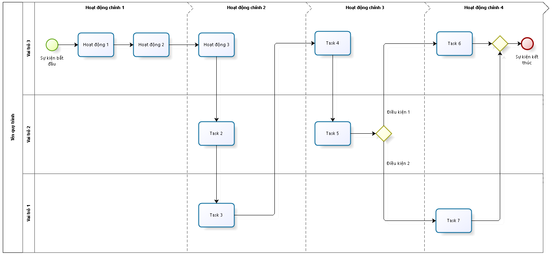

**6.2. Thuyết minh quy trình**

| **TT** | **Hoạt động** | **Mô tả chi tiết** | **Vai trò** | **Đầu vào** | **Đầu ra** | **Thời gian**  **thực hiện** |
| --- | --- | --- | --- | --- | --- | --- |
|  |  |  |  |  |  |  |
|  |  |  |  |  |  |  |
|  |  |  |  |  |  |  |
|  |  |  |  |  |  |  |

**6.3. Vai trò các bên liên quan**

**a. Ma trận phân quyền (RASCI)**

| **TT** | **Hoạt động** | **Vai trò 1** | **Vai trò 2** | **Vai trò 3** | **Vai trò 4** |
| --- | --- | --- | --- | --- | --- |
| 1 | Hoạt động 1 | R | A | S | I |
| 2 | Hoạt động 2 |  | A,R |  |  |

**b. Vai trò ánh xạ theo mô hình tổ chức**

*Ví dụ 1:*

|  |  |  |  |  |  |
| --- | --- | --- | --- | --- | --- |
| **STT** | **Vai trò trong quy trình** | **Ánh xạ vào mô hình tổ chức** | | | |
| **Trung tâm kinh doanh 1/Dịch vụ 1** | **Trung tâm kinh doanh 2/Dịch vụ 2** |  |  |
| 1 | Vai trò 1 |  |  |  |  |
| 2 | Vai trò 2 |  |  |  |  |

*Ví dụ 2:*

| **TT** | **Nhóm dịch vụ/hệ thống/đơn vị** | **Vai trò 1** | **Vai trò 2** | **Vai trò 3** | **Vai trò 4** |
| --- | --- | --- | --- | --- | --- |
| 1 | Mảng BRCĐ/Hệ thống Msuite/Nhóm khách hàng chính phủ … | Đơn vị/cá nhân tương ứng | Đơn vị/cá nhân tương ứng | Đơn vị/cá nhân tương ứng | Đơn vị/cá nhân tương ứng |
| 2 |  |  |  |  |  |

* ***Trình bày tùy theo thực tế từng quy trình.***

**6.4. KPI đánh giá quy trình**

|  |  |  |  |  |  |  |
| --- | --- | --- | --- | --- | --- | --- |
| **STT** | **Tên KPI** | **Cách tính** | **Mục tiêu (Target)** | **Tần suất đánh giá** | **Đơn vị chịu trách nhiệm trách nhiệm đảm bảo KPI** | **Đơn vị đánh giá** |
| 1 |  |  |  |  |  |  |

**6.5. Rủi ro và chốt kiểm soát**

|  |  |  |  |  |  |
| --- | --- | --- | --- | --- | --- |
| **STT** | **Các sự kiện rủi ro nhận diện** | **Nguyên nhân** | **Biện pháp kiểm soát tương ứng** | **Loại kiểm soát** | |
| **Tự động / Bán tự động / Thủ công** | **Phòng ngừa / Phát hiện với cùng tần suất giao dịch / Phát hiện với tần suất thấp hơn tần suất giao dịch** |
|  |  |  |  |  |  |
|  |  |  |  |  |  |
|  |  |  |  |  |  |

**6.6. Xử lý ngoại lệ (Nếu có)**

*[Mô tả đầy đủ các thông tin về các trường hợp ngoại lệ và cách xử lý. Các nội dung đề xuất cần được trình bày bao gồm nhưng không giới hạn:*

+ *Mô tả trường hợp ngoại lệ và điều kiện được xử lý ngoại lệ*

+ *Phương án xử lý tương ứng,*

*+ Phương pháp kiểm tra và giám sát để kiếm soát rủi ro và chất lượng.]*

**7. Biểu mẫu/ Phụ lục/ Tài liệu hướng dẫn đính kèm** (nếu có)

|  |  |  |  |
| --- | --- | --- | --- |
| **TT** | **Tên tài liệu** | **Tham chiếu trong quy trình** | **Ghi chú** |
| 1 | Biểu mẫu…………. | BM01/QT.VTPost.x.y |  |
| 2 | Biểu mẫu…………. | BM02/QT.VTPost…. |  |
| 3 | Hướng dẫn………… | HD01/QT.VTPost….. |  |
| 4 | Phụ lục 1: ………… | PL1/QT.VTPost.x.y |  |
| 5 | Phụ lục 2: ………… | PL2/QT.VTPost.x.y |  |

## 8. Hồ sơ lưu (nếu có)

|  |  |  |  |  |
| --- | --- | --- | --- | --- |
| **TT** | **Tên hồ sơ** | **Trách nhiệm lưu** | **Thời hạn lưu** | **Ghi chú** |
| 1 |  |  |  |  |